PROJEKT ORIGANO
micro:bit (ProfilKlett)
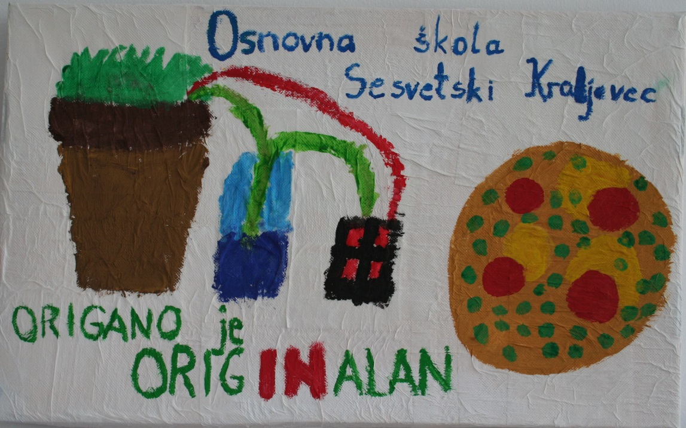
OŠ SESVETSKI KRALJEVEC
(razredna nastava)
veljača, ožujak, travanj, svibanj 2018.

Kratki opis projekta:
Učenici su posijali sjeme te pratili rast, razvoj i napredovanje začinske biljke origano. Kako bi što bolje upoznali origano i kasnije iskoristili sva njegova svojstva, učenici su promatrali, istraživali, bilježili i prezentirali istraženo. Sve aktivnosti pratili su literarnim i likovnim uratcima.
Nakon sijanja sjemenki u dvije posude, grupa učenika je jednu biljku zalijevala ručno, a zalijevanje druge biljke kontrolirao je micro:bit spojen na sustav za zalijevanje biljke. Kroz zadano razdoblje biljku smo fotografirali te vodili dnevnik zapažanja (rast i razvoj biljke, vlažnost zemlje, broj listova i cvjetova). Osmislili smo priču o životu male sjemenke do odrasle biljke.
Nakon što je biljka narasla ubrali smo listiće i u suradnji s djelatnicima školske kuhinje upotrijebili origano u spravljanju pizze.
Projektom smo potakli razvoj kreativnosti, suradničkog učenja, timskog rada te ekološke svijesti.

